Лекція №3
Тема: ХУДОЖНЄ КОНСТРУЮВАННЯ ОБ’ЄКТІВ СЕРЕДОВИЩА У ІСТОРИЧНОМУ АСПЕКТІ

Первісна епоха. Найдавніші знаряддя праці й предмети побуту людини були "підготовлені" самою природою. Споглядання навколишнього світу розвивало художнє сприйняття та образне мислення. Одним із об'єктів такої підготовки стали предмети побуту, які, не втрачаючи суто утилітарних функцій, почали набувати й естетичного значення. Для прикрашення найперших виробів використовували орнамент з крапок, штрихів, кіл, зигзагоподібної та хвилястої лінії. З'явилися стилізовані зображений й символи предметів: хрест символізував птицю, зигзагоподібна лінія — змію тощо. Такі знаки можна побачити на стародавніх посудинах та інших предметах домашнього вжитку, що дійшли до наших часів. Як правило, речі середовища мають єдиний стильовий напрям із загальною культурою тієї чи іншої епохи.
Стародавній Єгипет. Його поправу можна вважати батьківщиною ремісництва. Всі наступні покоління людства зобов'язані Єгиптові створенням основних форм меблів, інструментів, технологій обробки матеріалів та основних технік декорування виробів, які з невеликими змінами і доповненнями дійшли до нашого часу.
Саме в Єгипті вперше з'являється стілець зі спинкою, форма якого стала основою для всіх наступних форм стільців. Виробляли також скрині, чимало різновидів яких дійшли до наших днів. Скрині мали вигнуте пересувне віко і великі замки. Прикрашували їх багатим плоским кольоровим орнаментом та ієрогліфічним письмом. Великий інтерес викликають єгипетські саркофаги, які за формою нагадують обриси людського тіла. Виготовлення саркофагу було нелегким завданням, адже робили його за допомогою сокири та ножа. Віко прикрашали рельєфом у вигляді людського обличчя, інколи із зображенням рук.
У Стародавньому Єгипті (2000—І500 рр. до н. є.— епоха Середнього Царства).
Разом з меблями виготовлялись предмети побуту; скриньки, туалетні ложечки, різноманітні коробочки для зберігання прянощів і пахощів. Для оздоблювання виробів використовували фарби: червону, жовту, чорну, коричневу, блакитну, зелену й білу. Найхарактернішими елементами орнаментів були сонячний диск та скарабей, змія, шуліка, лотос, пальма, папірус тощо, які мали символічні значення. Для декорування виробів застосовували кольорові фаянсові вставки, розпис, інкрустацію слоновою кісткою і коштовним камінням, точені деталі.
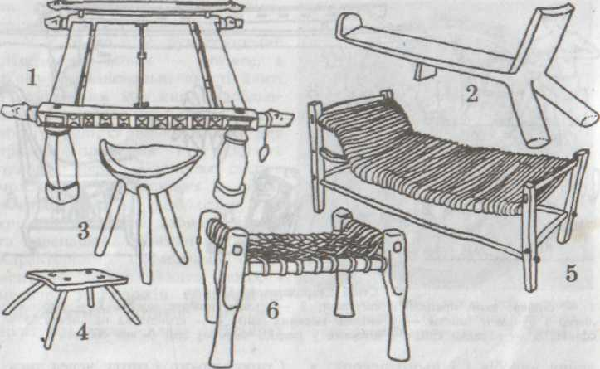
1.1. Меблі стародавніх народів
1 — ліжко Тауї (Адміралтейські острови); 2 — сидіння із розгалуженою дерев'яного стовбура з підпіркою; 3 — табуретка з видовбаним сидінням; 4 — табуретка, що водночас може бути столом; 5 -- ложе, примітивний каркас, плетений із соломи і лика; 6 — табуретка (Кордофен, Африка).
Економічні та соціальні умови цієї епохи знайшли відображений у прикладному мистецтві. Це випливає із функціональною призначення виробів і їхнього декору, в якому використовувались зображення, що символізували силу, владу тощо. Збагачене новими формами та ідеями, мистецтво Стародавнього Єгипту через тисячоліття відродилося в Європі, яскраво відобразившись у стилі ампір.
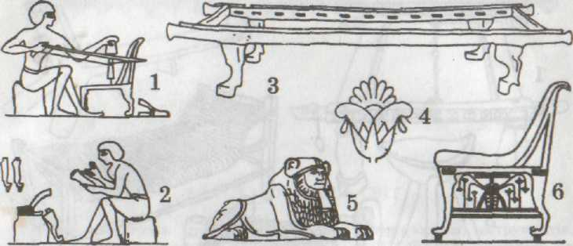

Рис.1.2.Стилі Стародавнього Єгипту:
/ — столяр, який працює зі свердлом; 2 — столяр полірує ніжки;3 — переносне ліжко з ручками (ніжки — у вигляді звірячих лапі; 4 — єгипетська пальметка; 5 — сфінкс; 6 - парадне крісло з ніжками у вигляді звірячих лап (м'яка оббивка).
Стародавня Греція. Значення мистецтва Стародавньої Греції для світового мистецтва величезне. Грецьке мистецтво та естетична думка певною мірою служать нормою та взірцем.
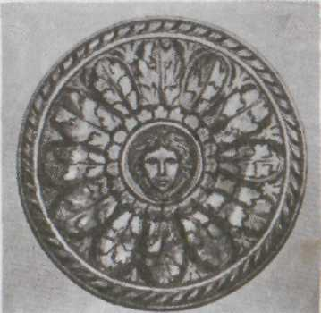

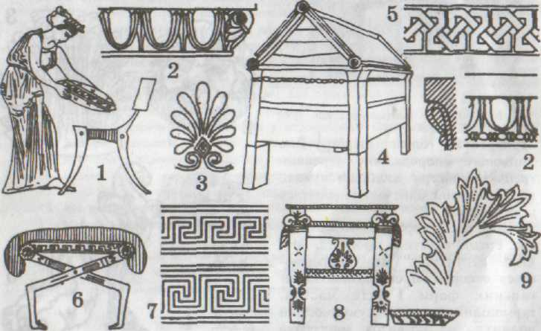
У V ст. до н. є. виготовлялись переносні скрині, скриньки, шафки для дрібних предметів і туалетних приладь тощо. Ширшими стають можливості декорування — з'являються розпис, різьблення, інкрустація з срібла, слонової кістки та черепашки, бронзові накладки. Характерними елементами орнаменту с листок аканта, лотос і меандр. У грецькій орнаментиці майже немає мотивів, що символізують силу, владу (військова атрибутика, голови звірів).

Рис.1.3. Стилі Давньої Греції:
/ — клісмос, елегантна форма грецького стільця з однаково вигнутими ніжками та спинкою; 2 — кіма (хвиля, що набігає); 3 — пальметка, 4 — саркофаг із Абусір; 5 - візерунок фризу із стрічкового переплетіння; 6 — складний стілець із загнутими всередину ніжками; 7 — меандр; 8 — трон без спинки з підставкою для ніг.
Стародавній Рим (VIII ст. до н. є.— V ст. н. є.). Римські майстри використовували досвід грецького декоративного мистецтва. Як зазначив Анрі де Моран, греки цінували мистецтво з любові до прекрасного, римляни — із любові до розкошів. Розвиток художньої конструювання у Римі, на жаль, вивчається тільки за зображеннями на фресках і аналогічних предметах зі стійкіших матеріалів, бо до нашого часу не збереглися не багато предмети побуту. За даними археологічних досліджень, у римських майстрів майже всі інструменти були ручні. Ними користуються й сьогодні. До основних елементів орнаменту належать рослинні мотиви: листки аканта, грона, гірлянди, фрукти. У зв'язку з тим що Римська держава володіла величезною військовою силою, у декорі зображення елементів військової атрибутики, а також голів і лап хижих тварин і птахів (лев, орел тощо). Ці декорі збереглися до наших часів.
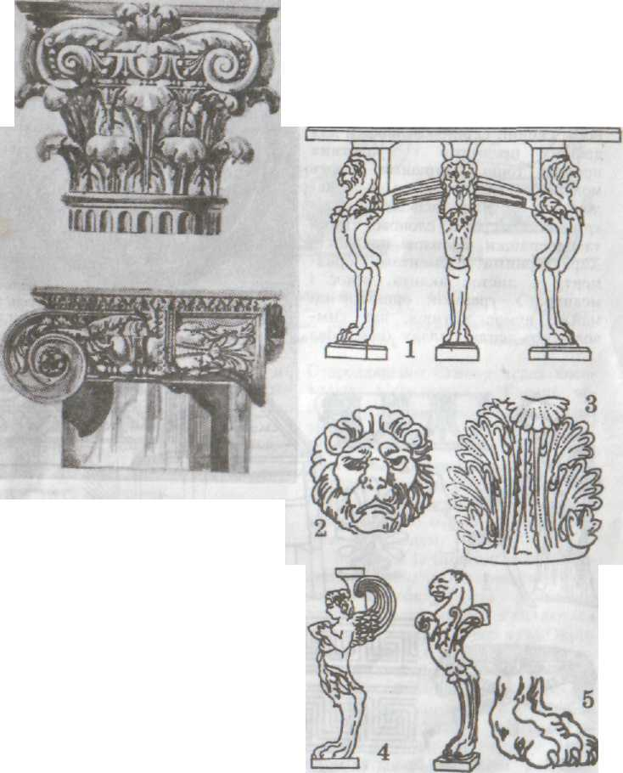

Рис.1.4.Стилі Давнього Риму:
1 – стіл; 2- лев; 3- римський акант; 4- римські форми меблевих ніжок; 5 – лапи лева.
Візантія (IV—XV ст.). Візантійське мистецтво у період зародження спиралося на багаті художні традиції античності. Вироби візантійських майстрів, за винятком небагатьох виробів церковного призначення, до нас не дійшли. Але візантійське ужиткове мистецтво можна вивчати за мініатюрами-ілюстраціями до рукописних книг, виробами з кістки, де зображені сценки з життя. Характерною рисою візантійського прикладного мистецтва с його зв'язок з церковними обрядами.
Для декорування використовували кольоровий розпис, різьблення, позолоту, вставки зі слонової кістки, інкрустацію смальтою, коштовним камінням. Для орнаментики характерні християнські мотиви — монограма Христа, голуб, риба, баранець, павич — і рослинний орнамент — виноградне горне, колосок пшениці, лавровий вінок, пальмовий листок та ін.
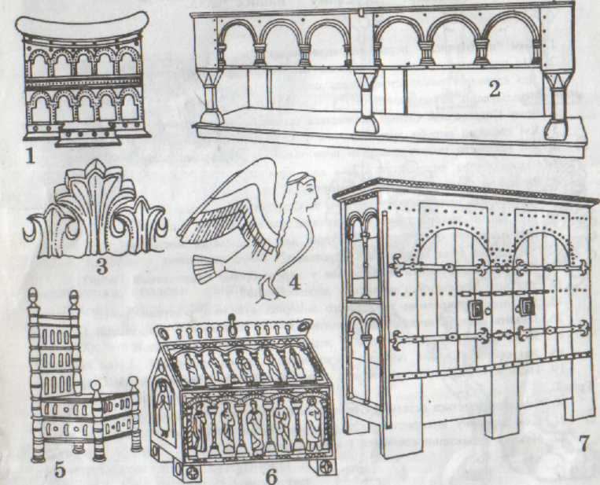
Рис.1.5. Зразки візантійського і романського стилів:
/ — трон з аркадами; 2 — церковна скриня на ніжках з обманними (удаваними) аркадами; І — візантійсько-романський акант; 4 — сирена; 5 — ранньосередньовічний точений стілець; б — скриня і сідлоподібним піком, декорована бронзовою чеканкою з фігурним орнаментом; 7 — шафа із церковної рисниці.
Романське мистецтво (X— XI ст.). Романський стиль зародився в Європі X ст. у період феодалізму. Вироби декоративно-ужиткового мистецтва цього стилю вирізняються простотою, надзвичайною міцністю та невигадливістю. Для романського декору характерне застосування кованих накладок, рядків цвяхів, кольорових розписних орнаментів. Основними елементами орнаментики були стилізовані листки, грона, рослини, які переплітаються, мотиви з фігурами людей і тварин, геометричні елементи.
На мистецтво романського стилю великий вплив мала церква для якої виготовлялось багато предметів із дерева (лавки, скрині, шафи тощо). Скриня — родоначальник усіх корпусних меблів романського періоду. Подовжені вгору три боковими надавали їй форми крісла й трону, а вертикально поставлена скриня — прототип першої шафи. У романську епоху декорові відводилась другорядна роль.
Готичне мистецтво. Готичний стиль бере початок з XV ст. у Франції. Саме він надав професійну основу виробництву художніх виробів, у тому числі з дерева. Художник і ремісник стали окремими фахівцями, що мало великий вплив на якість виготовлених речей.
Для цього стилю характерне копіювання у виробах елементів архітектури соборів і фортець аж до амбразур, що суперечило самій фактурі деревини. У соборах XV ст. встановлюють дерев'яні різьблені вівтарі та мироносиці.
Все, що було назване в архітектурі конструкцією, у матеріалі стає складним абстрагованим геометричним ажурним., орнаментом, виконаним за допомогою циркуля та лекала. Це стрілчасті арки, гурти, підняті вгору декоративні вежки, хрестоквіти, ажурні вімперги, прорізні трилисники, чотирилопатеві розетки; у цю композицію абстрагованих форм і ліній також вплітаються зображення реальних рослин.
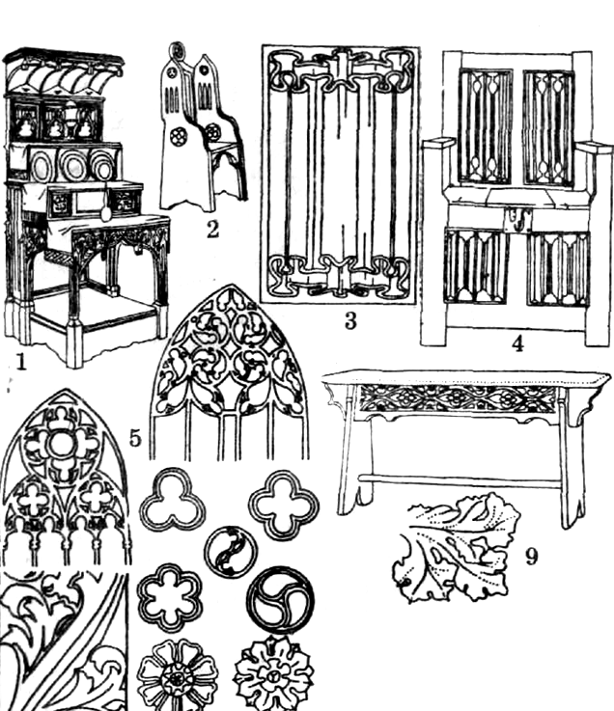
Рис.1.6. Зразки готичного мистецтва:
1 — буфет "сходинками" з невеликим балдахіном і багатою різьбою; 2 — простий стілець із дощок; 3 — .лляні складки; 4— північне-німецьке крісло з нижньою частиною у вигляді скрині, прикрашене фільонками (XV ст.); 5 — масверк (ажурний орнамент); 6 — орнамент плоскої різьби; 7 — розетка; 8 — проста лавка (XV ст.); 9 — готичний акант.
Розвиткові ремісницького мистецтва сприяло відродження рамково-фільонкової в'язки та винахід (удруге) дворучної пили, що застосовувалась свого часу у Стародавньому Єгипті. Для декорування меблів використовувалась орнаментальна розетка "масверк", пізніше в орнаментиці переважають так звані лляні складки та рослинний орнамент.
У кожній країні Європи готика була своєрідною, що особливо підкреслювалось технікою орнаментики. Водночас готичний стиль можна поділити на два основні напрями: північний і південний. Стиль півночі репрезентують Франція, Нідерланди, північно-західна Німеччина та Англія; стиль півдня — південна Німеччина, Швейцарія й Австрія. Для північного напряму характерне широке застосування різьблення по дереву. У Франції для декору ранньою періоду готики застосовували суворий геометричний орнамент, а для пізнього — ажурний, рослинний. Для орнаментики майстрів північної Німеччини та Фландрії характерні різьблений рослинний, ажурний орнаменти і складки. Столярна робота вирізняється точністю.
Південному напрямові готичного стилю властивий неглибокий різьблений орнамент з численними рослинними елементами, листям, стрічками. Для фарбування цього виду різьблення використовували червоний і зелений кольори. Застосовувалось для декору й плоске різьблення, збагачене фігурами тварин і гербовими щитами.
Ренесанс. Цей стиль виник в Італії на межі XIV—XV ст. Йому властиве прагнення до врівноважених, гармонійних пропорцій у строго лінійних композиціях. Міра гармонійності форм — правило "золотого перерізу".
Назва Ренесанс (Відродження) засвідчує, що творці цього стилю пов'язували свої прагнення з переходом від похмурої та обмеженої ідеології й естетики середньовіччя до світлого, радісного, життєстверджуючого сприймання світу античності. Ренесансна орнаментика бере початок від античних зразків. Спочатку використовувався давньогрецький мотив виноградної лози як символ життєрадісного світовідчуття, потім — мотиви античної архітектурної орнаментики. Згодом у декорі з'являються нові елементи: гротеску — вигаданого (химерного) поєднання гілок, які переплітаються .і фігурами тварин і птахів, зображення людських голів, фантастичних істоту Такий, орнамент розроблявся завжди симетрично щодо центральної багатоярусної осі і дістав назви: канделябр, арабески, картуш, фестони, гірлянди, грифони, герми тощо.
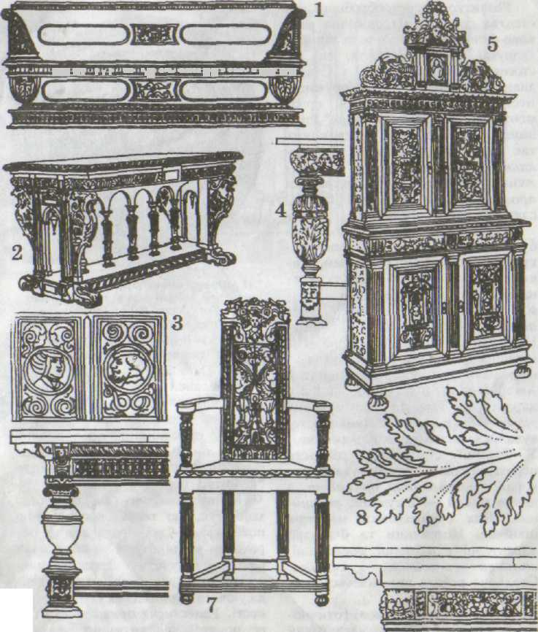

Рис. 1.7. Зразки мистецтва епохи Відродження (Ренесанс):
1 — каса-панка (Флоренція); 2 — французький ренесансний стіл; 3 -— різьблена фільонка з мотивом медальйона; 4 — різьблена ніжка-балясина; 5 — різьблена двокорпусна шафа (XVI ст.); б — фламандський стіл (кінець XVII ст.); 7 — крісло з різьбленою спинкою; 8 — акант у сгилі Ренесансу; 9 — стіл із ніжками-балясинами.
Для мозаїчних наборів того періоду характерні зображення акантовою листка, музичних інструментів, міських краєвидів, натюрмортів, а пізніше — гротесків, орнаментів у вигляді арабески. З'являються зображення з фігурами. Інколи елементи лівого та правого боку наборів мали позитивно-негативне зіставлення. Значно підвищилася роль майстра-художника, оскільки ренесансна художня обробка дерева перетворилась у високохудожній вид мистецтва. Майстер повинен був уміти малювати, відчувати форму та конструкцію, досконало володіти інструментом і мати розвинений естетичний смак. Мистецтво Відродження широкою хвилею розлилося по всій Європі, всюди збагачуючись новими рисами, внесеними кожним народом.
У Франції Ренесанс поширився наприкінці XV ст. і пройшов чотири етапи (згідно з періодизацією "за королями"): перехідний стиль (1498—1515), ранній (1515—1547), зрілий (1547—1559). пізній (1559—1610). Перехідному стилеві притаманні пом'якшені, але іде готичні форми та ідеї, В декорі переважає деталізоване різьблення. Скрині й скриньки декоруються медальйонами із зображенням обличчя. У ранньому періоді помітно переважають пілястри, панелі з арабесками, точені колонки у вигляді балясин або канделябр із полум'ям угорі. Період зрілого Ренесансу характеризується пишними стародавньою римськими мотивами. Вироби прикрашають різьбленням із зображенням рослин і фантастичних тварин. У прикрасах пізнього Ренесансу застосовують архітектурні елементи: колонки, балясини, аркади тощо.
Період Ренесансу в Голландії й Фландрії характеризується широким розповсюдженням мозаїки з дерева (шаховий і геометричний орнаменти набираються деталями з екзотичних порід дерева, інтарсії, ажурного різьблення, медальйонів та ін.). Поширеними мотивами орнаменту були акантовий листок, медальйони, ріг достатку, гротески, дельфіни, волюти, герби.

